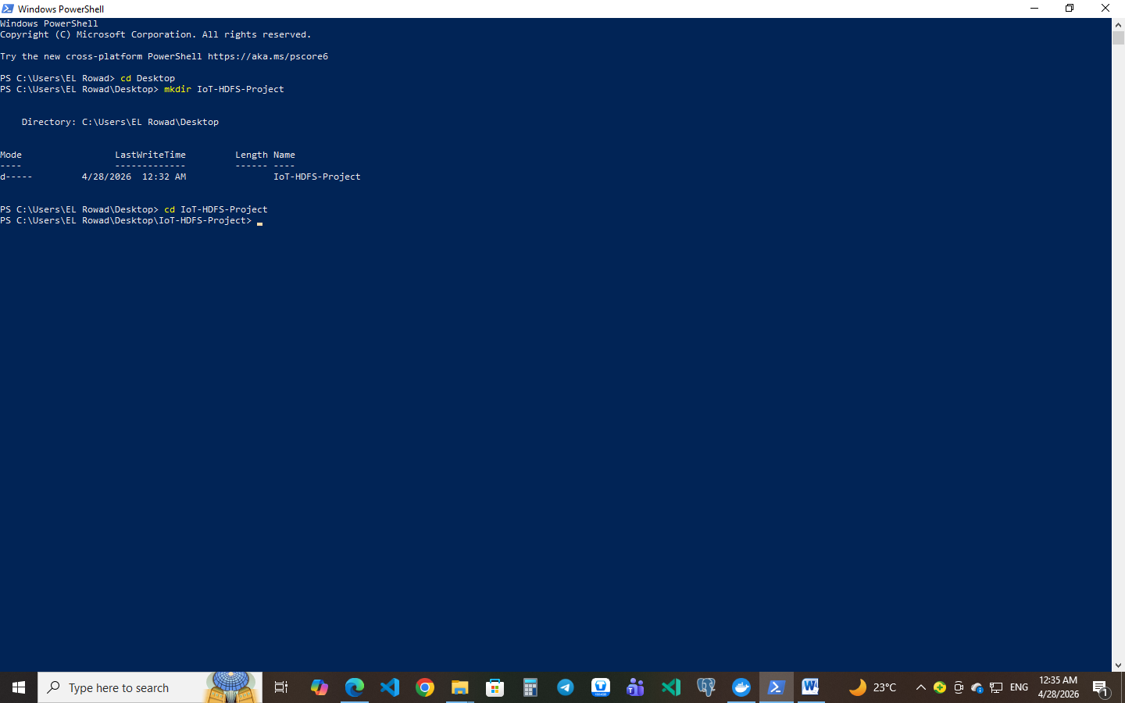
إنشاء مجلد المشروع
PS C:\Users\EL Rowad\Desktop\IoT-HDFS-Project>

انشاء ملف
docker-compose.yml
يحتوي علي
• ✅ HDFS (NameNode + DataNode)
• ✅ Kafka
• ✅ Spark
• ✅ Zookeeper (لـ Kafka)
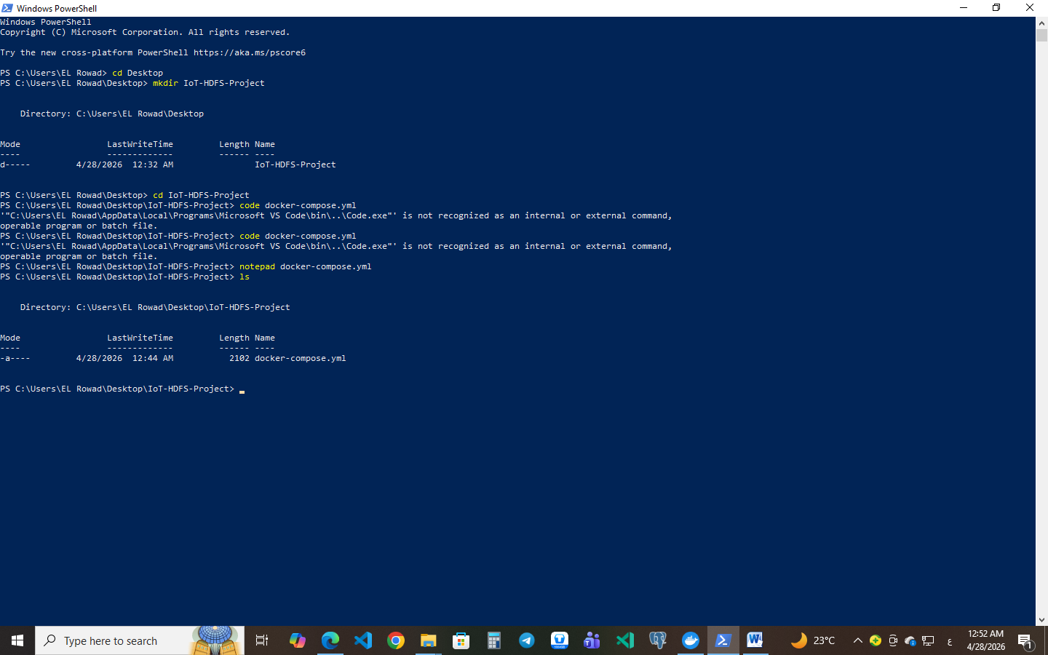

Containers تشغيل جميع
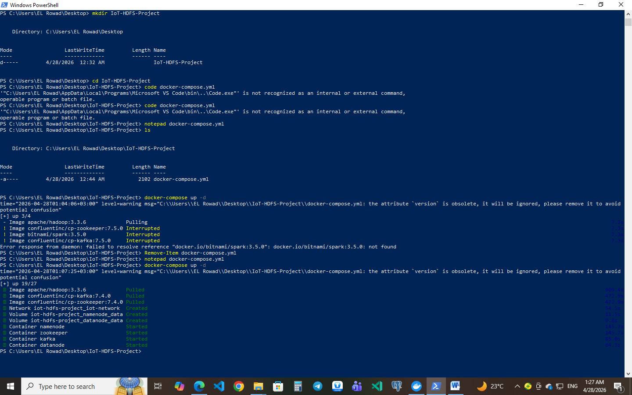
services (Zookeeper, Kafka, HDFS, Spark)
Containers تم تشغيل جميع
✔ Container namenode Started
✔ Container zookeeper Started
✔ Container kafka Started
✔ Container datanode Started
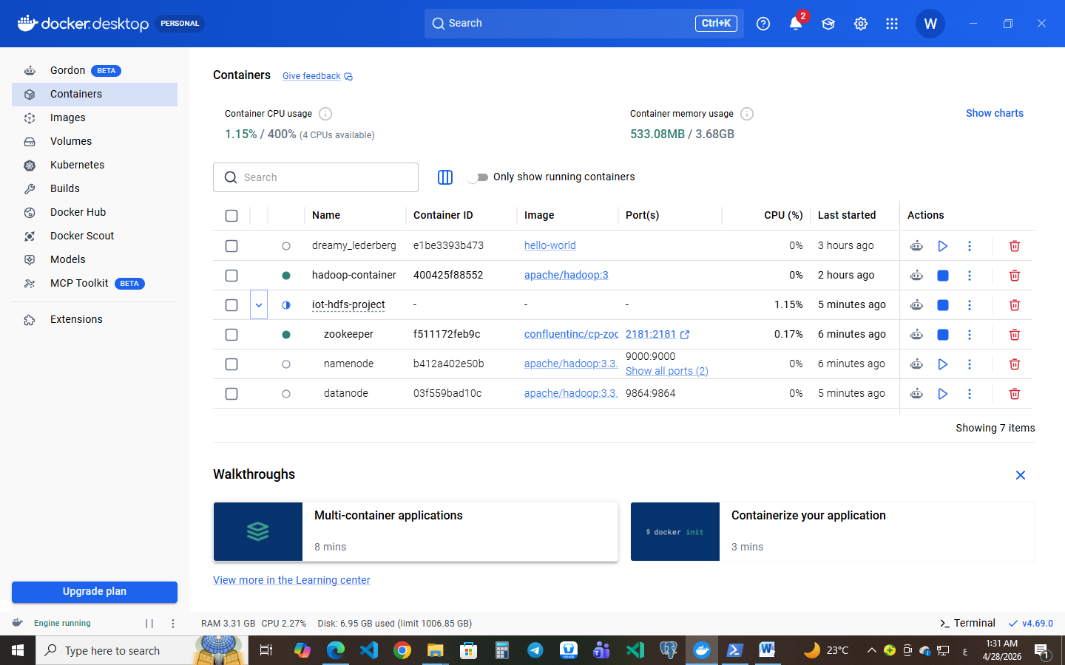
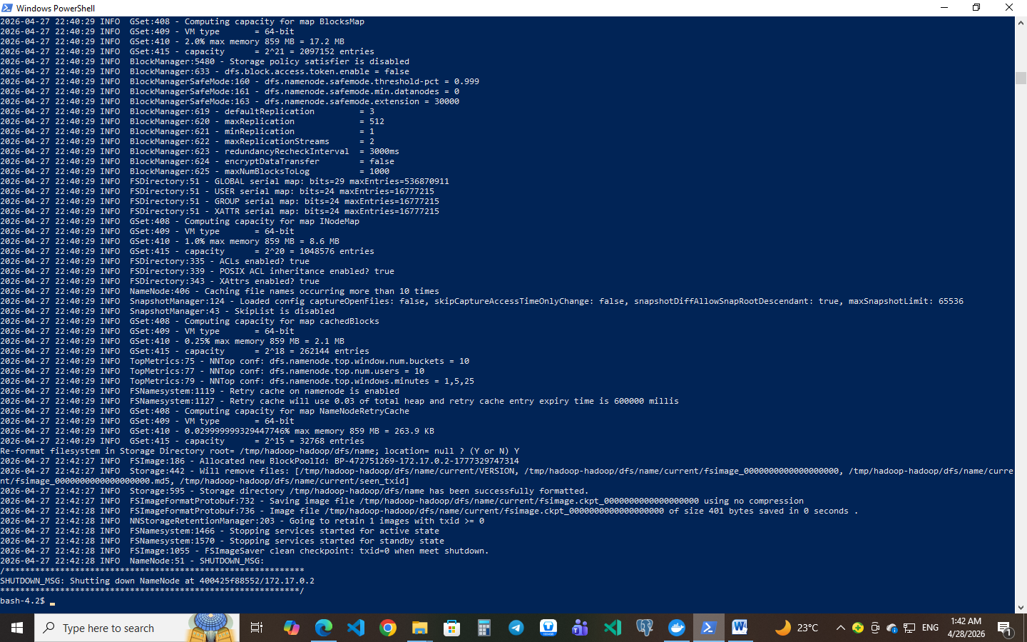
بنجاح HDFS تم تهيئته

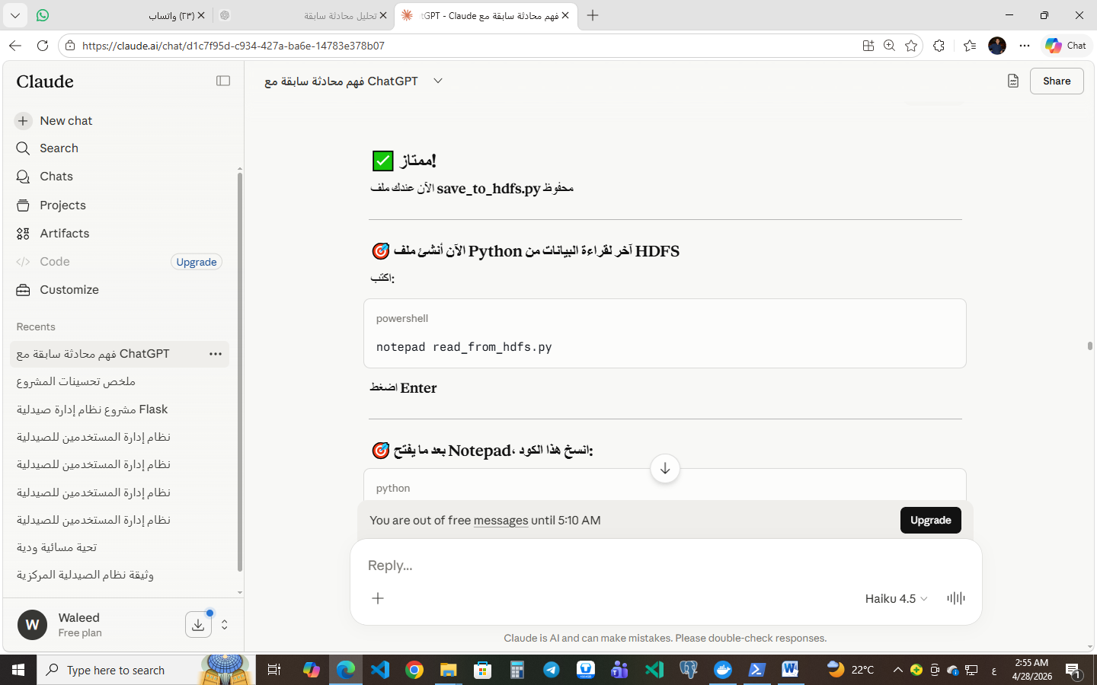
HDFS لقراءة البيانات من Pythonانشاء ملف جديد

مباشرةHDFS إنشاء ملف يحفظ البيانات في
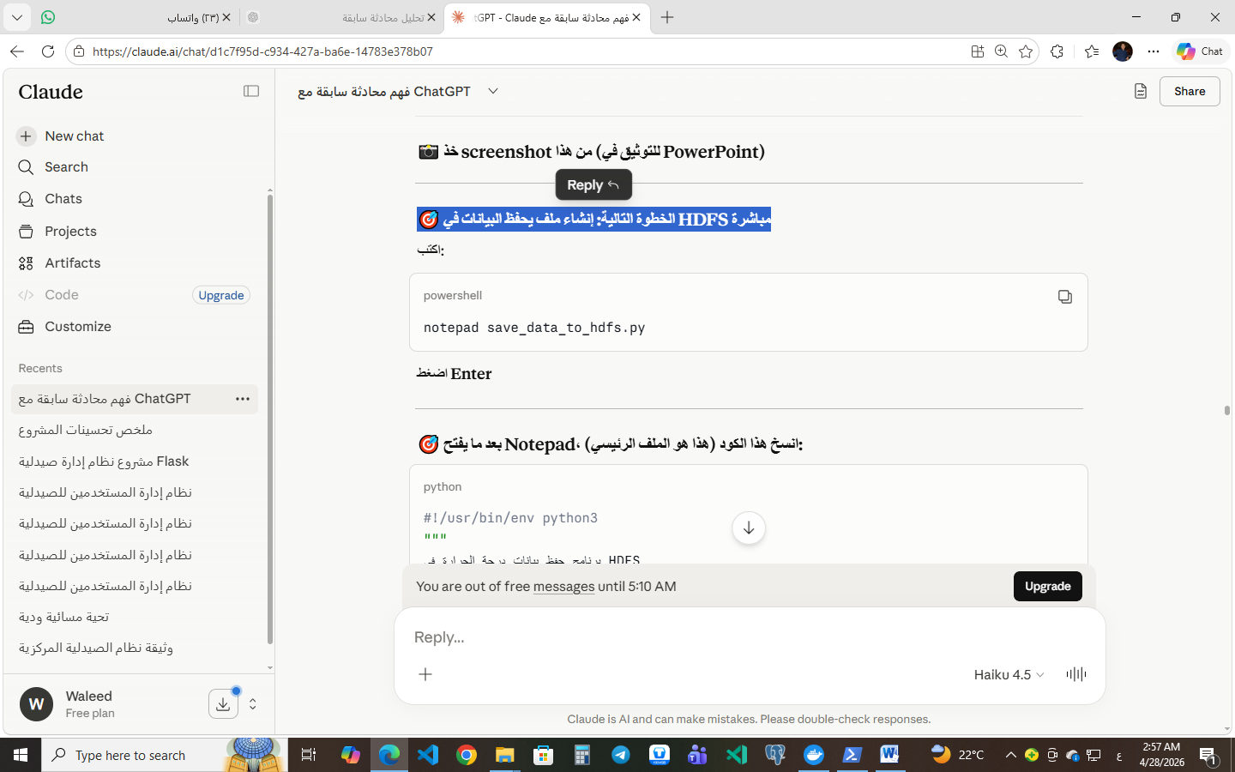

اختبار النظام الكامل
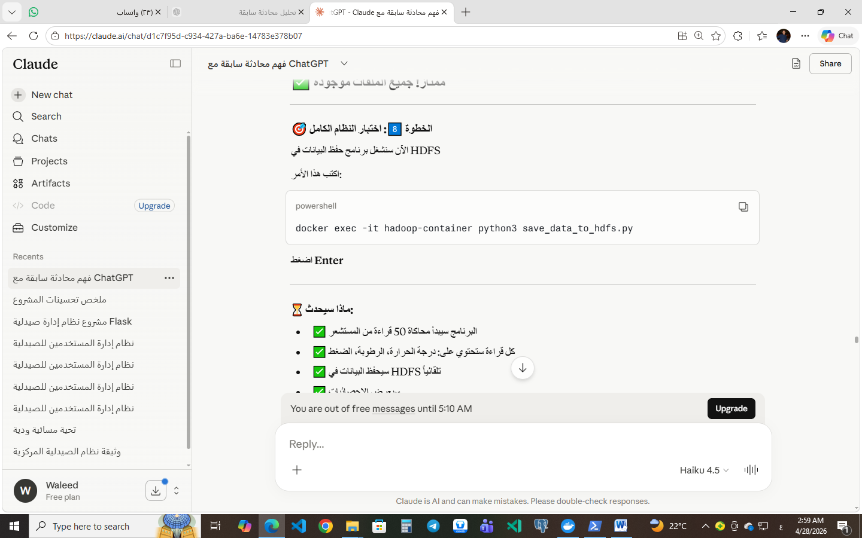
HDFSتشغيل برنامج حفظ البيانات في

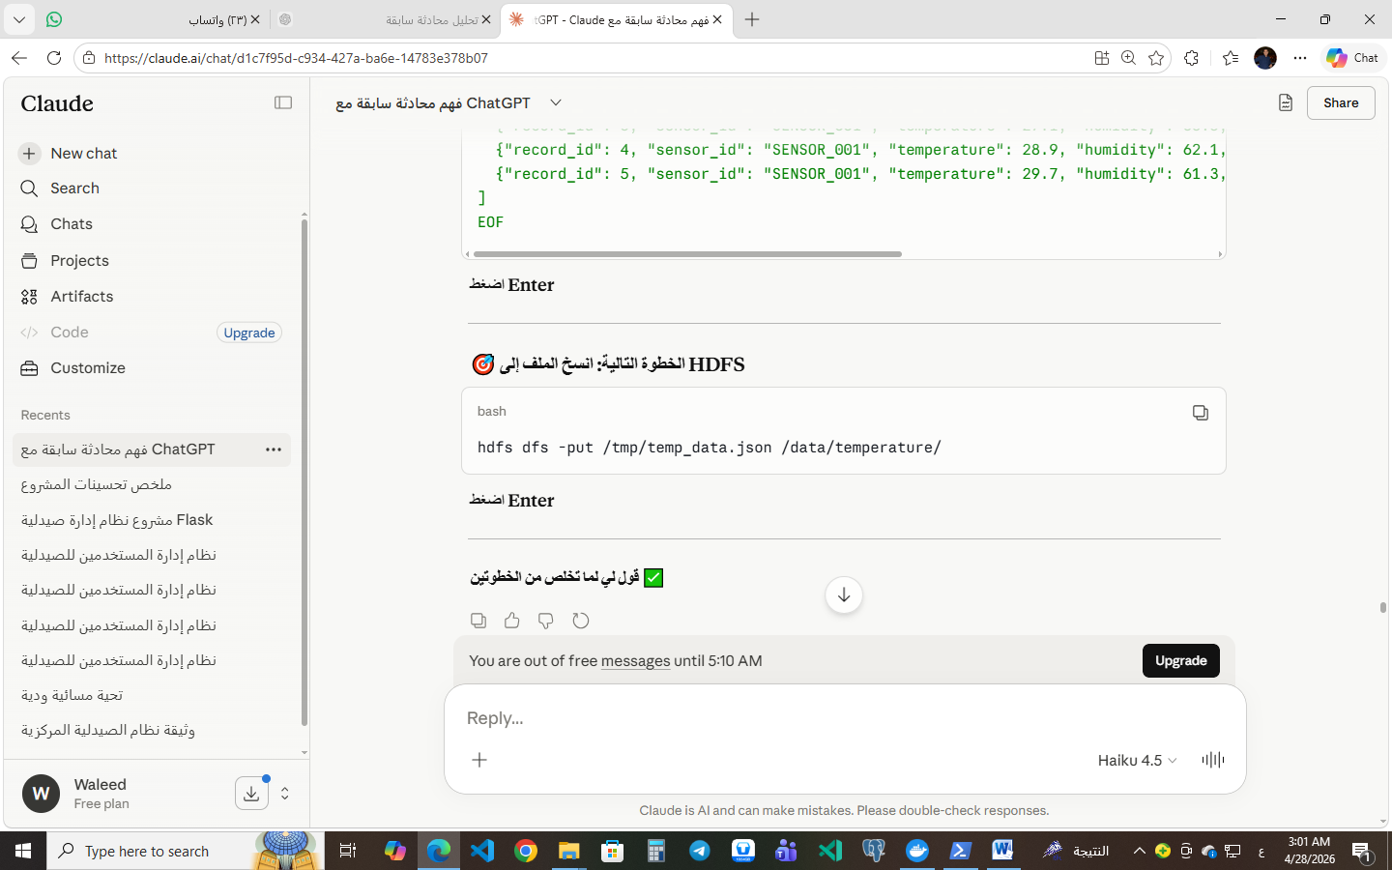
HDFSنسخ الملفات الي
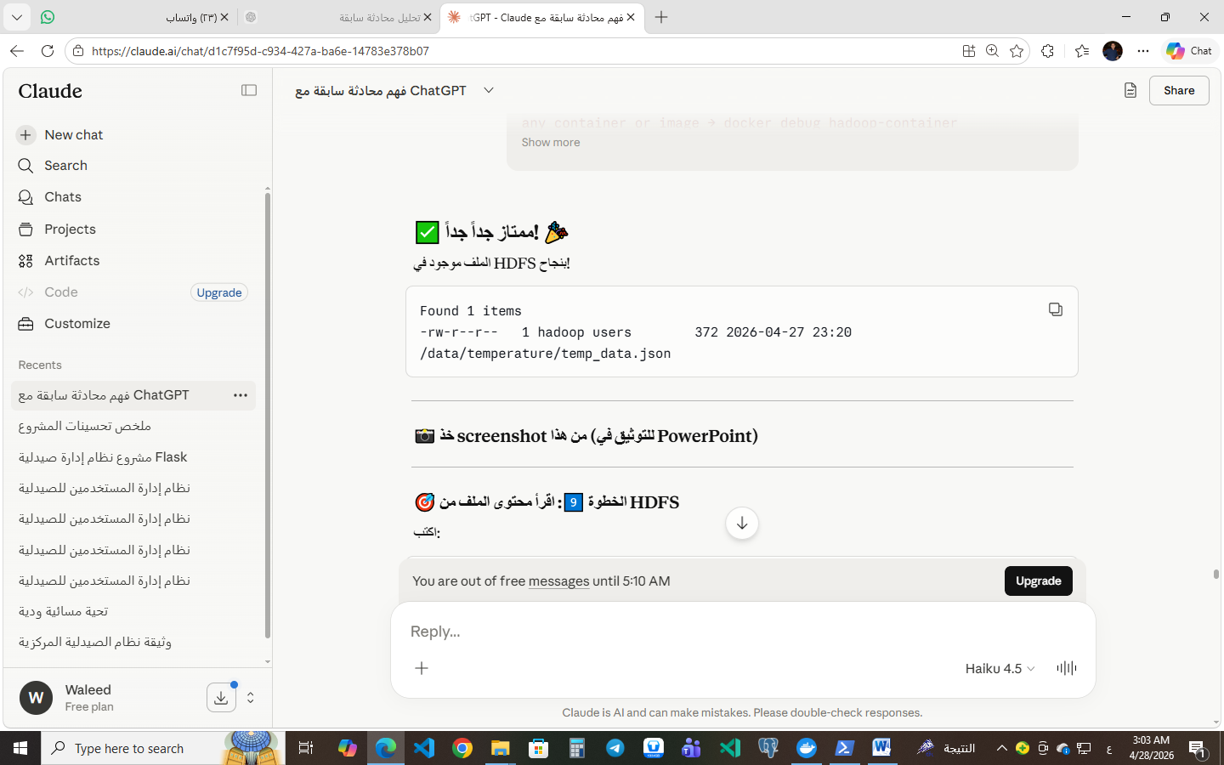
HDFSالملفات موجودة بالفعل في
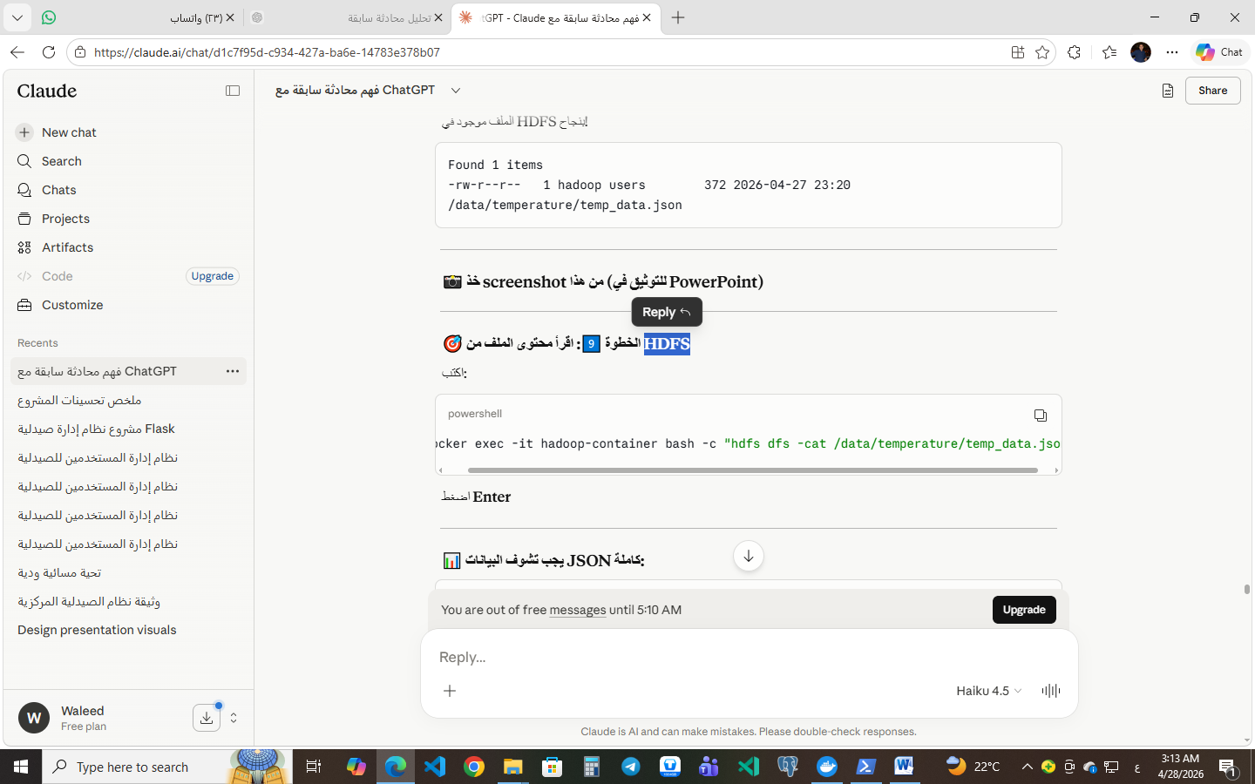
HDFS قراءة محتويات

HDFS الحصول علي احصائيات
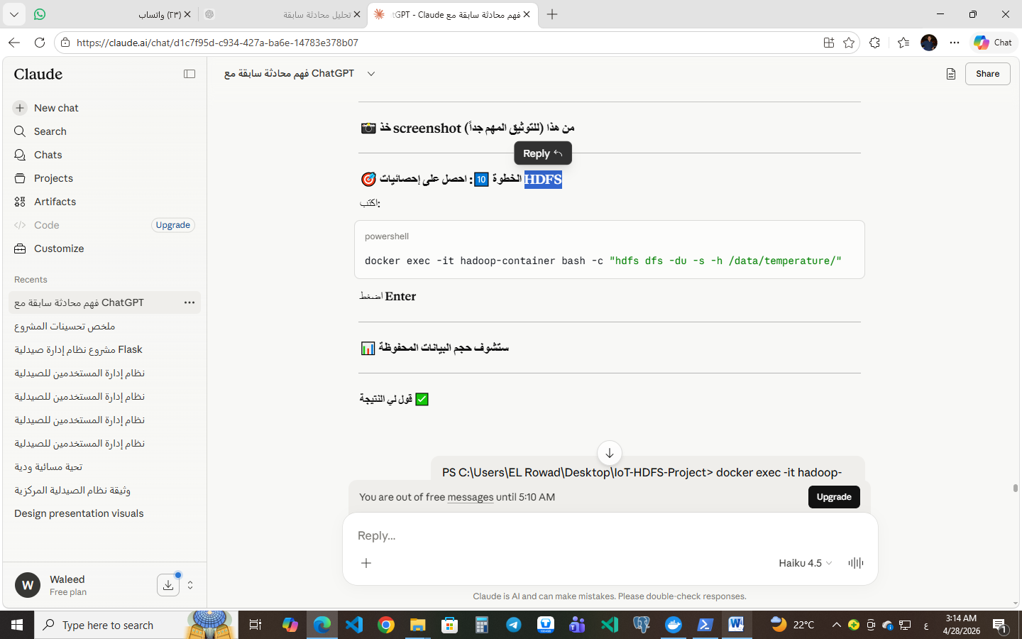
الإحصائيات تظهر بنجاح

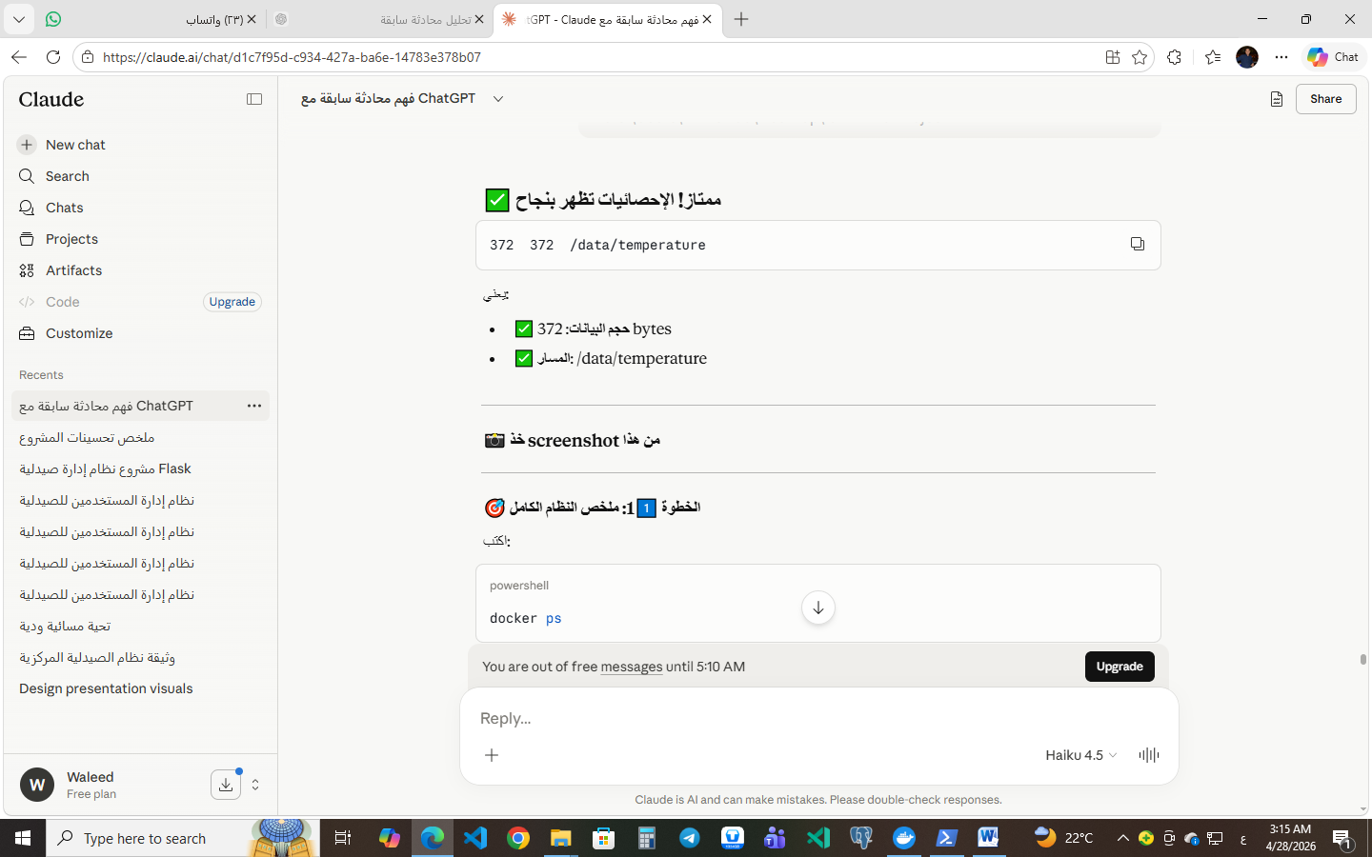
بنجاحContainersتم تشغيل جميع
